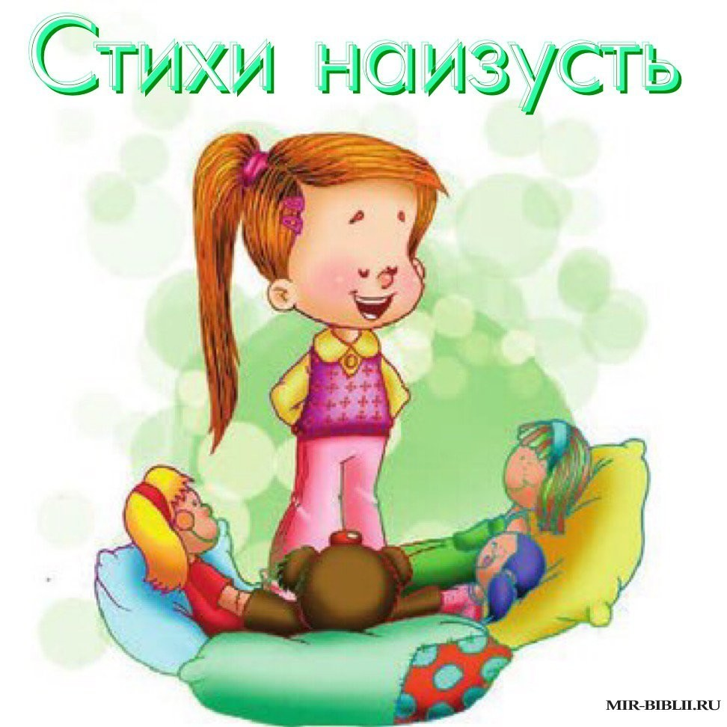

Для участия в театрализованной деятельности и для выступления на утренниках дети учат стихотворение с родителями, поэтому речь взрослых должна быть образцом для детей. Если Вы хотите, чтобы Ваш ребёнок делал это с интересом и без особых усилий, можете придерживаться следующих советов.

Сначала стихотворение ребенку **читает** взрослый, **эмоционально**, красиво, не торопясь. Обращайте внимание ребенка на то, какие чувства, настроения вызывает тот или иной текст. Попробуйте придумать вместе, почему поэт написал то или иное стихотворение.

Затем проводится **словарная работа**, т.е. уточняется, все ли слова понятны ребенку, объясняются малознакомые слова и выражения.

**Задайте вопросы** ребенку по содержанию стихотворения, которые помогут ему лучше понять текст, а Вам проверить это понимание.

**Не забывайте** **о произношении** тех **звуков,** которые ребенок уже умеет говорить, но не всегда еще употребляет правильно. Необходимо сразу попросить произносить все слова в стихотворении точно, поправить ребенка, если это необходимо; т.к**.** после заучивания текста это будет сделать уже очень трудно.

**Обратите внимание ребенка на интонацию каждой строчки, силу голоса при рассказывании стихотворения, логические ударения и паузы в тексте.**

**Обязательно рассмотрите с ребенком иллюстрации к стихотворению, и ответьте на все его вопросы.**

**После этого прочитайте стихотворение еще раз, не торопясь, акцентируя смысловые моменты. Предупредите малыша, что это произведение вы будете учить наизусть, мотивируйте ребенка на заучивание.**

**Есть мнение, что перед сном мозг более восприимчив к запоминанию. Попробуйте прочитать стихотворение на ночь, а утром предложите вспомнить то, что было прочитано перед сном.**

**Когда стихотворение будет выучено, предложите ребенку сделать книгу стихов. Время от времени можно рассматривать созданную книгу, воссоздавать выученные ранее тексты. Это интересное занятие даёт ребенку возможность видеть результаты своей деятельности, поддерживать литературный багаж и тренировать память.**

Игровые приемы, которые помогут вам при этом:

**- Вместе с малышом нарисуйте схематичные картинки к каждой или почти к каждой строке стихотворения. А теперь можно приступить к заучиванию стихотворения, используя подсказки – схемы.**

**- Заучивание стихов помогает развивать у ребенка чувство ритма. Поэтому можно при заучивании стиха отхлопывать или отстукивать его ритм, сохраняя выразительность чтения.**

- Заучивание стихотворения в лицах, драматизации. Этот прием помогает лучшему осмыслению текста, выбору нужной интонации и большей выразительности речи.

- Рассказывание стихотворения по-разному (весело, грустно, скучно, как робот, радостно и так далее)

Помните, что во время заучивания стихотворений не нужно кричать на ребёнка, оскорблять, упрекать его в чём-либо.

Надо ребёнка настроить, расположить к себе, заинтересовать так, чтобы ребёнок сам захотел выучить это стихотворение.

*Материал подготовлен* ***на основе сайтов****:*

*ИНФОУРОК, Дошколёнок.ру, МААМ.ру*